## Besvarelse til jobbet som erfaren .net udvikler BRFkredit

Til at starte med lagde jeg mærke til at arbejdsopgavens varighed lå på 5 timer + besvarelse. Jeg tog derfor denne opgave som en arbejdsdag, og prøvede at konvertere opgaven til en reel arbejdsopgave som man også ville benytte under agile arbejdsforhold og jeg startede derfor med at lave et scrum board og inddele mine opgaver i tasks (jeg udfærdigede besvarelsen efter de 5 timer og billedet er derfor også derfra):

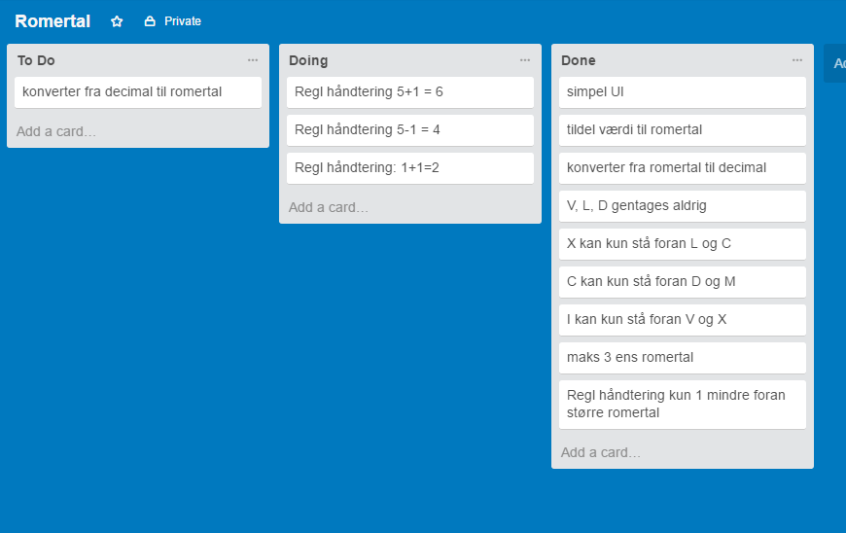

Efter min opdeling og estimering påbegyndte jeg arbejdet på opgaven. Jeg startede med at håndtere de påkrævet regler og ville derfor sørge for at reglerne omkring rækkefølgen af romertallene virkede korrekt. Dette var noget der tog forholdsvis lang tid for at få en optimeret kode som var vedligeholdelsesvenlig. Efter det blev færdiggjort gik jeg videre til selve konverteringen af tallene. Her nåede jeg en løsning til at få konverteret romertal over til decimal tal, men uden håndtering af selve reglerne omkring romertals placeringerne.

**•         Hvilke principper eller parametre mener du, der er en del af det gode håndværk?**

Jeg mener at det er den planlæggende fase som er en af de mest afgørende, men samtidigt holde en agil udviklingsproces som sørger for at Hvis den planlæggende fase har fejl eller elementer som man senere finder ud af ikke høre hjemme, at man hurtigt kan rette op på det og komme tilbage på rette spor.

Jeg mener personligt at en udviklingsværktøj som Scrum feks. Indeholder mange af de principper som skaber det gode håndværk i sidste ende. For kan du ved et daily scrum møde ”bounce” lidt på dine arbejdskollegaer gode som dårlige spørgsmål og hurtigt fortsætte projektets fremdrift og derved eliminere spild tid, samt hele tiden at kunne tilpasse sig ændringer og derved hele tiden sørge for at kunden få sit ønsket produkt, at du så opnår Det Gode Håndværk.

**•         Hvordan sikrer du en høj kvalitet og vedligeholdelsesvenlighed i dine løsninger, og hvilke håndværksmæssige principper benytter du til at understøtte dette.**

-Forståelig navngivning. Jeg bruger altid navne som har relevans til det de skal bruges til

-Kommentering! Jeg sørger altid for så vidt muligt at sætte en lille kommentar til det jeg laver for at sørge for at alle hurtigt kan se hvad metoden m.m. bliver brugt til.

-generel strukturering – sørge for at opretholde sin struktur i hhv. MVC / MVVM og generelt holde en lav kobling.

**•         Hvordan sikrer du at udvikle dig indenfor dit håndværk.**

Jeg er og bliver et nysgerrigt menneske og det er kun positivt da jeg derfor elsker at undersøge nye ting eller ting jeg ikke forstår. Dette gør at jeg oftest selvstændigt vil prøve at skabe en større forståelse for områder med relevans og elsker at udfordre mig selv så jeg hele tiden skaber nye ”Aha” oplevelser for mig selv og på den måde hele tiden udvikler mig.

**•         Hvilken erfaring har du med agile udviklingsprincipper (ikke metode), herunder TDD, og hvordan arbejder du med dem i praksis?**

Jeg har igennem mine studier gode og store erfaringer med diverse principper indenfor Scrum som hovedsageligt, hvor benyttelse af diverse scrum events som sprint planning, daily scrum, sprint review, retrospektiv, planning poker, back logs og generel team velocity udregninger var en stor del af processen for at udarbejde dit projekt. Jeg sætter derfor stor pris på en veludformet sprint planning og huske at vedligeholde de forskellige principper under forløbet.

Jeg vil gerne afslutte dette sidste spørgsmål med at sige at vi igennem uddannelsen ikke har arbejdet meget med TDD, selvom det måske er en af de bedste praktiser at kunne. Dette betyder at jeg ikke har meget erfaring inden for dette, men håber bestemt at i kan være med til at gøre det til en del af min hverdag!